GoldenGate Director
安装及配置文档

目录
1.1 概述 2
1.2 GoldenGate Director概述 2
1.3 GoldenGate Director的安装 3
1.3.1 部署方案必需条件 3
1.3.1.1 Director服务器安装前提 3
1.3.1.2 Director客户端安装前提 3
1.3.2 安装GoldenGate Director Server 4
1.3.3 安装GoldenGate Director Client 7
1.3.4 启动GoldenGate Director Server/Client 7
1.4 GoldenGate Director的配置使用 8
1.4.1 Director Admin 8
1.4.2 基于Web的Director客户端 11
1.4.2.1 监控整体运行情况 12
1.4.2.2 监控进程状态 13
1.4.2.3 查看事件日志 13
1.4.2.4 Email告警 14
1.4.2.5 运行GGSCI命令 15
1.4.3 基于C/S的Director客户端 16
1.4.3.1 查看事件日志 16
1.4.3.2 Email告警 16
1.4.3.3 运行GGSCI命令 17
1.5 参考文献 18

GoldenGate Director
安装及配置文档

概述
本章节所有文本均基于Oracle GoldenGate版本，主要描述GoldenGate Director的安装及配置使用。所有部署在生产系统的GoldenGate进程，均需要经过开发、测试小组严格认真的测试之后才可以进行部署。
介质下载地址https://edelivery.oracle.com，下载最新版11G的Management Pack for Oracle GoldenGate 11.1.1.0.0 Media Pack

GoldenGate Director概述
GoldenGate Director是GoldenGate的图形化监控管理软件，可以方便、集中管理多个GoldenGate实例。平安集团需要部署多个GoldenGate实例，每个实例部署在一个单独的服务器上，如果使用命令行方式进行监控和维护，则每次都需要登录到每个单独的服务器，极不方便。使用GoldenGate Director，只需要事先配置好连接，就可以在统一界面中监控所有的GoldenGate实例。Director提供了两种图形化监控客户端，一种是基于Web方式，另一种是基于C/S。
下图描述了GoldenGate Director各个组件及其关系：
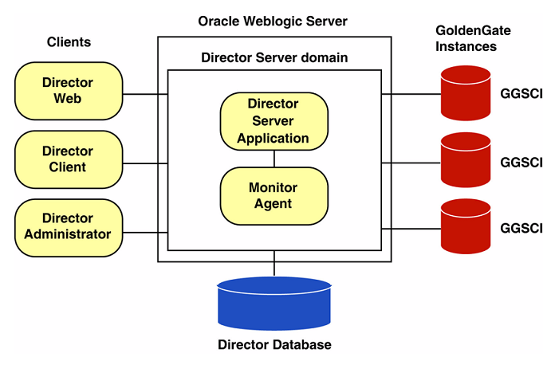
GoldenGate Director 体系架构

- GoldenGate Instances是需要被管理的实例。Director可以方便管理多个GoldenGate实例。
- Director Server是Director服务端，需要部署在WebLogic Server下。Director服务器通过Monitor Agent和GoldenGate实例进行通信。
- Director Database用来存放Director Server资料库（Repository）。
- Director Administrator是管理Director Server的客户端工具，主要负责实例的注册和配置。
- Director Client是基于C/S模式的客户端，可以用于监控实例。
- Director Web是基于Web的客户端，可以通过统一的Web界面监控多个GoldenGate实例。

GoldenGate Director的安装

部署方案必需条件

Director服务器安装前提
硬件
可支持的操作系统
Windows NT/XP/2000/Vista
Solaris
AIX
Redhat Linux
HP-UX

1GB内存
1.5GB磁盘空间
安装过程需要设置HTTP端口，默认端口为7001

软件
JRE 6.0
WebLogic 11g(10.3.1),需在Director Server安装之前安装。
在Director安装之前，需要安装下列数据库之一，作为Director的资料库（Repository）。
MySQL 5.x 企业版
SQL Server 2000或2005
Oracle 9i或更高版本
在Unix/Linux下安装，XWindow必须可用。
至少需要分配200MB空间的数据库数据，作为资料库使用。

Director客户端安装前提
操作系统：可以支持JRE 6.0的Windows/Linux/Unix平台
安装JRE6.0
需要Window，或XWindow
对于基于Web的客户端，支持下列的浏览器
Microsoft Internet Explorer 5.0或者更高版本
Mozilla Firefox 1.3或者更高版本
Apple Safari 1.2或者更高版本

以下是典型的一个安装部署例子。
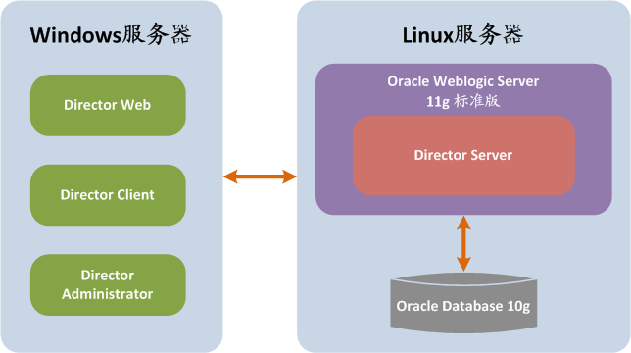
GoldenGate Director部署方案

安装GoldenGate Director Server
安装步骤如下：
- 执行安装程序，在弹出的欢迎界面上点Next。
- 选择安装目录。
- 输入WebLogic Server的安装目录，以及Domain Name(如GGMonitor)。
- 输入HTTP端口。
- 选择数据库类型。选择Oracle Database。
- 配置数据库连接。
- 配置数据库用户名和密码。
- 检查各项配置之后，就可以开始安装。
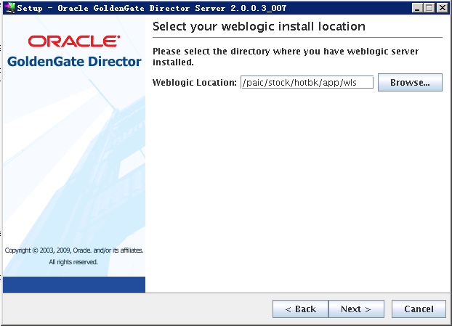
输入Weblogic Server安装目录

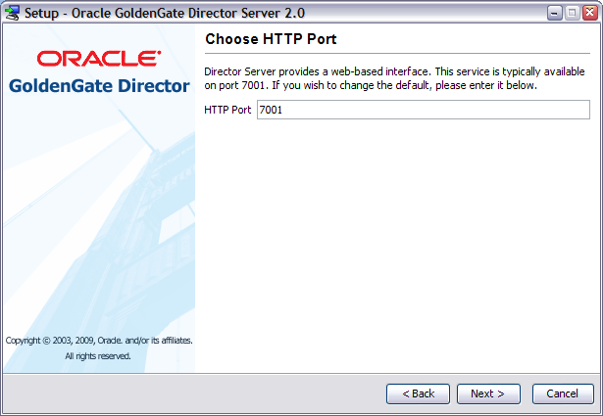
输入HTTP端口

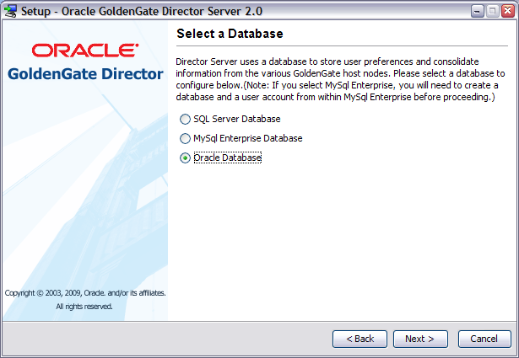
选择数据库类型

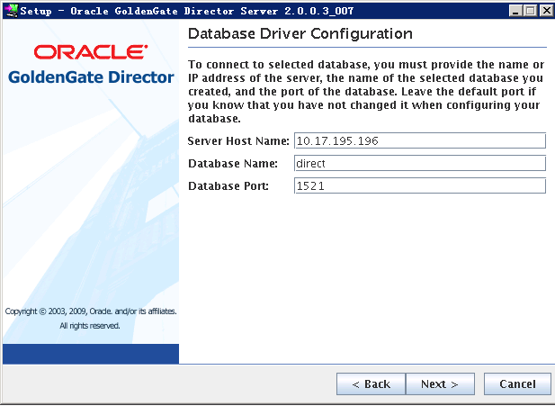
配置数据库连接

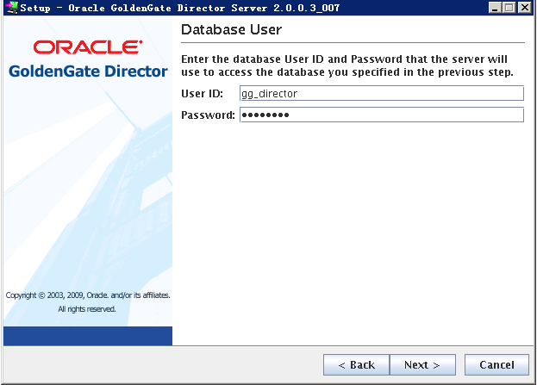
配置数据库用户名和密码

安装GoldenGate Director Client
GoldenGate Director Client的安装非常简单。启动安装文件后，一路按照提示安装即可。
需要说明的是，GoldenGate Director Client中包含了管理工具（Director Admin）。需要通过管理工具对GoldenGate Director Server进行配置。

启动GoldenGate Director Server/Client
启动Director Server
启动Director Server之前，必须确保Director Database已经启动并正常运行。
启动步骤：
- 进入安装目录/domain
Unix/Linux平台
运行./startWebLogic.sh
Windows平台
运行startWebLogic.cmd

启动Director Admin
Unix/Linux平台
- 进入Client安装目录/GoldenGateDirector/bin
- 运行./run-admin.sh
Windows平台
进入到GoldenGate Director Client安装目录/ GoldenateDirector，打开GDSC Admin Tool.exe。
输入的用户/口令为admin/admin，server为Director Server的IP和端口，要确保Director Server已经启动。

启动基于C/S的Director客户端
Unix/Linux平台
- 进入Client安装目录/GoldenGateDirector/bin
- 运行./run-director.sh
Windows平台
进入到GoldenGate Director Client安装目录/ GoldenGateDirector，打开GoldenGate-Director.exe
输入的用户/口令为admin/admin，或者Director Admin创建的用户/口令，server为Director Server的IP和端口，要确保Director Server已经启动。

启动基于Web的Director客户端
启动浏览器，输入http://<Director server IP地址或域名>:<端口，默认为7001>/acon， 输入的用户/口令为admin/admin，或者Director Admin创建的用户/口令，要确保Director Server已经启动。

GoldenGate Director的配置使用

Director Admin
- 启动Director Admin，输入口令
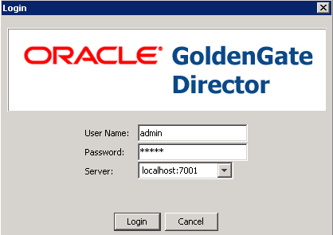
- 创建监控管理用户
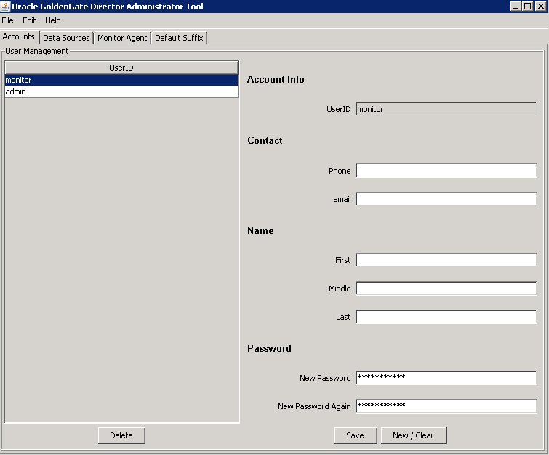
填写Account Info和Password，“Save”以保存。
- 创建监控GoldenGate实例
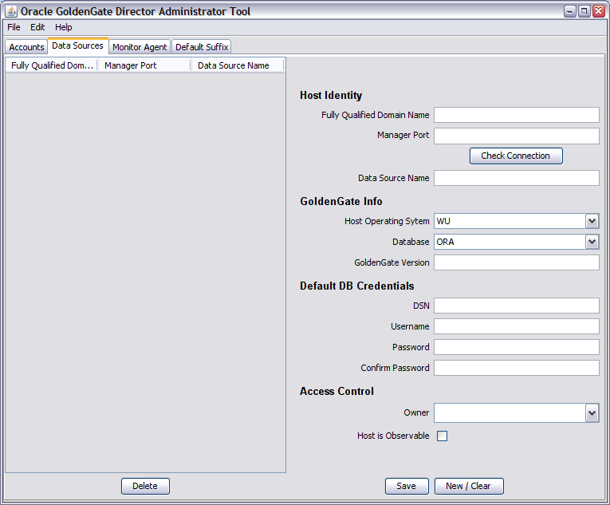
Director Administrator Tool配置界面
这里需要配置需要监管维护的GoldenGate实例。创建Data Source的过程如下：
Host Identity:
    - Fully Qualified Domain Name : GoldenGate实例所在的服务器名
    - Manager Port : GoldenGate实例MGR进程端口号
    - Data Source Name :原则上可以填写任何名称。建议制定命名规范。
    - 点击Check–Connection 验证连接。
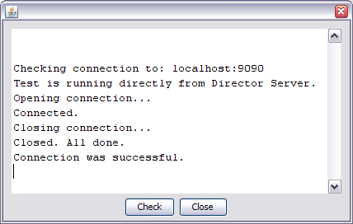
GoldenGate Info:
    - Host Operating System: 选择WU（即Windows/Unix意思）
    - Database: 选择数据库类型。Oracle数据库应选择ORA。
    - GoldenGate Version : 10.4
    - 点击 “Save”，然后点击“Yes”。
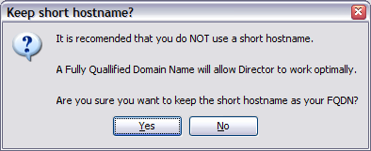
从左侧的面板上选择刚才创建的Data Source（只在通过ODBC连接时才需要填写），填写完其他信息，包括：
Default DB Credential:
    - DSN: 数据库实例名或服务名
    - Username : 用户名
    - Password & Confirm Password : 密码
Access Control:
    - Owner : 选择admin（表示配置该数据源的owner为admin，也可以选择admin外的用户）
    - 勾选Host is Observable选项（表示配置该数据源对其他用户可见，也可以不勾选）
    - GoldenGate Version : 10.4
    - 点击“Save”

基于Web的Director客户端
要进入Director Web界面，在浏览器里面输入网址：http://<system name>:<port>/acon。如：http://gg_director_server:7001/acon
<system name>是Director Server所在服务器的主机名或IP地址，<port>为安装时选择的端口号。要确保开启此端口号给Director Server专用。
首次进入Director Web，需要输入用户名和密码(默认为admin/admin)。进入之后的主界面如下图示：
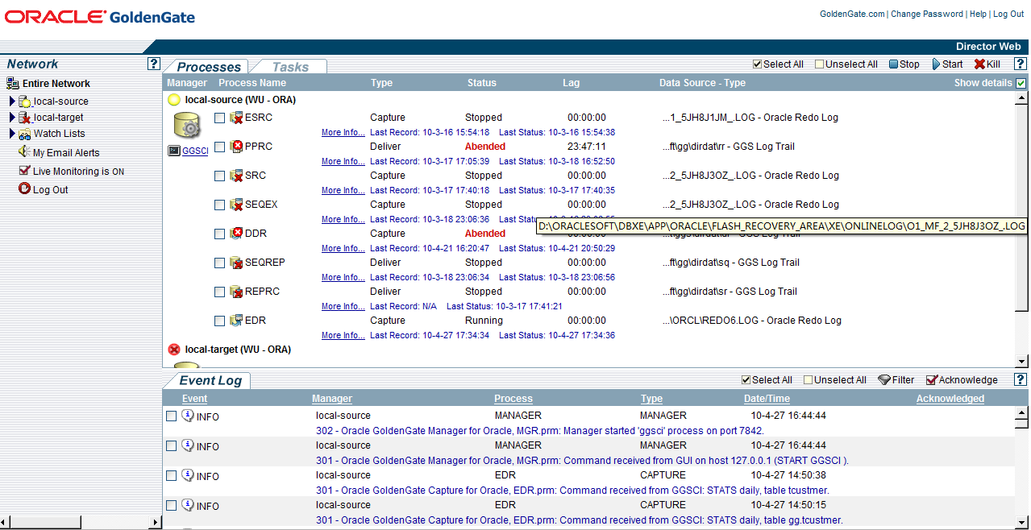
Director Web 主界面

整个主界面分为三个区域：
左侧面板包含了所有GoldenGate实例的列表以及一些功能链接。
右侧上方按照GoldenGate实例分组列出了每个实例上所有进程的概况。
右侧下方列出了所选实例的事件日志。

监控整体运行情况
首先查看主界面左侧面板，点击一个实例左边的黑三角符号可以展开该实例，查看到具体的进程。右侧面板也会有相应的变化，列出该实例下所有进程的概要信息以及事件日志。
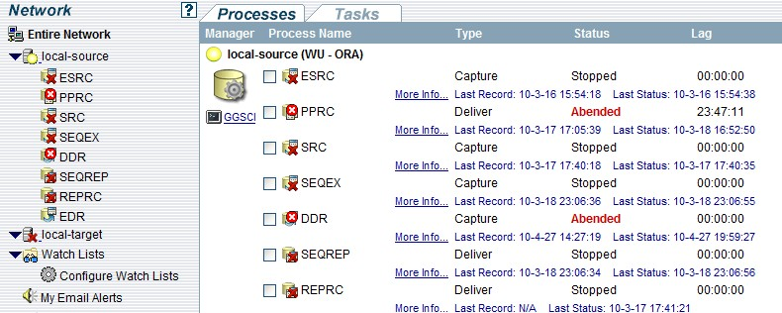

表示实例正在运行（MGR进程正常运行）
表示实例没有启动（MGR进程已停止）
表示进程正常运行
表示进程正常停止
表示进程非正常停止，需要进一步调查原因。同时会用红色的Abended字样标示。

监控进程状态
右侧上方的面板显示了每一个进程的概要信息。点击More Info查看详细的进程信息。
这里可以查看到进程报告文件、详细信息、历史延时情况以及被丢弃的记录。Discard File是进程用来存放丢弃记录的文件。如果该文件中有记录，需要详细查看记录情况，分析记录被丢弃的原因，并解决相关问题。
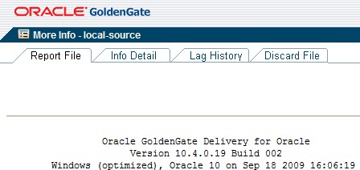

查看事件日志
主界面右侧下方是事件日志。
Info事件只是一般的事件，如收到stats命令等，不会对GoldenGate的正常运行造成影响。
Warning事件是有可能对GoldenGate造成影响的事件，如停止MGR进程等。
Error事件需要引起关注，表示有重大错误发生，已经影响到了GoldenGate的正常运行。

点击右上角的Filter按钮，把Show Information和Show Un-acknowledged Only两项勾选掉。这样，仅Warning和Error信息被显示出来，便于发现问题。
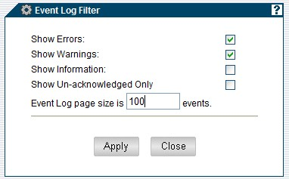
筛选事件类型
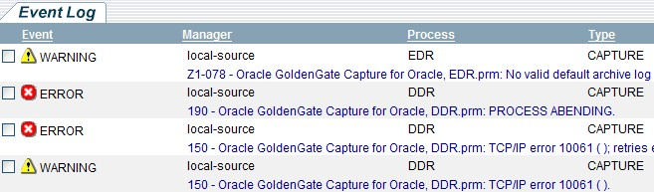
筛选后的情况

Email告警
开启Email告警功能需要事先部署一个Mail服务器。点击主界面左侧面板上My Email Alerts链接，在新窗口中填写以下信息：
- Alert Name：告警的名字
- Alert Type：有两种类型可供选择。
如果选择Process Lag,则需要指定一个时限，超过这个时限会引发告警。
如果选择Event Text，则需要指定Event Type（Error，Warning等），以及Event text中包含的文本。当Event消息中包含此文本时，会引发告警。支持通配符*。
- Process Name：进程名称，支持通配符*。
- Sent an email to：目标邮件地址
- With the subject：邮件标题
- From Address：发送方地址
- Mail server：邮件服务器，需要事先部署。
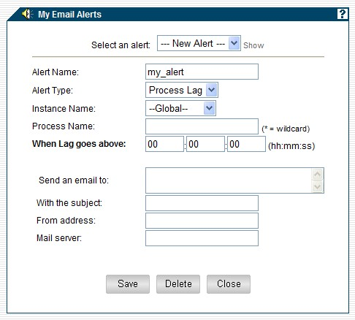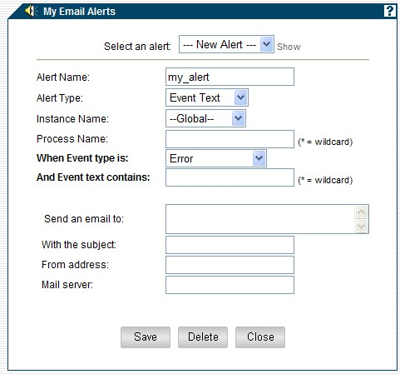
Email 告警

运行GGSCI命令
选择主界面右上方某个实例，点击实例下方的GGSCI图标，进入命令行交互页面。
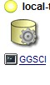
在这里，可以输入各种命令，并显示输出结果。具体命令，请参考第二章内容。
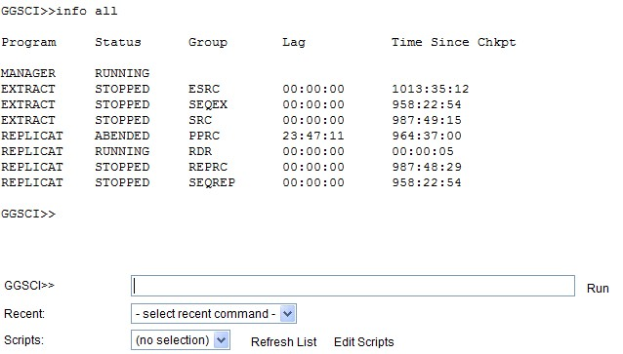
GGSCI 交互页面

基于C/S的Director客户端

查看事件日志
和基于Web的方式类似，基于C/S的Director客户端集中多个GoldenGate实例的日志，可以进行排序、过滤等操作。
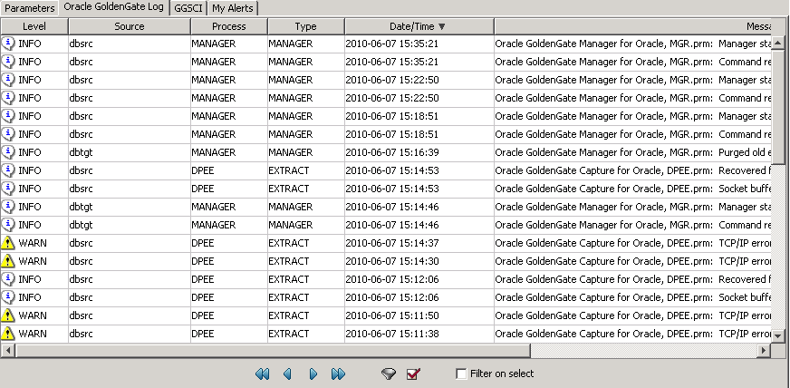

Email告警
和基于Web的方式类似，可以指定规则，将满足规则的日志信息通过email方式告警。
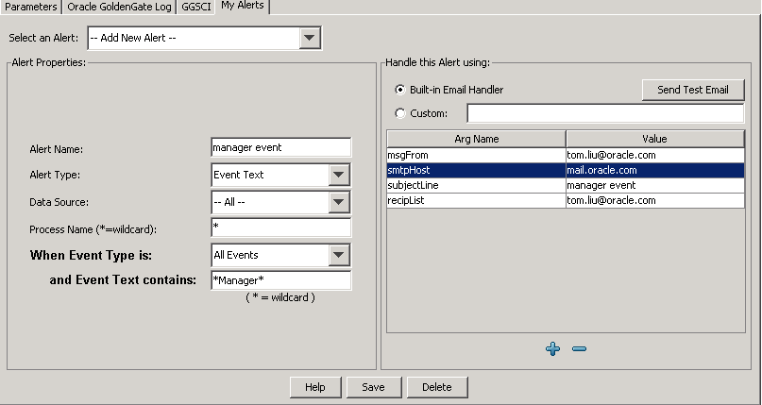

运行GGSCI命令
和基于Web的方式类似，可以在多个GoldenGate实例间切换执行ggsci命令，以管理GoldenGate。
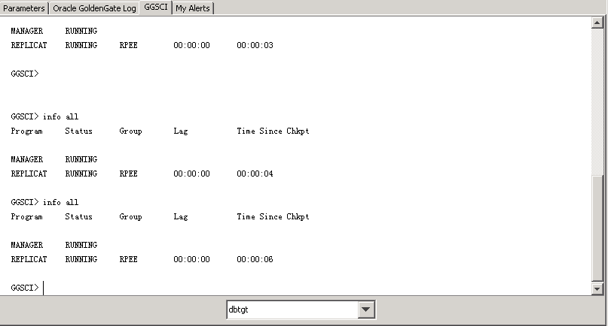

参考文献
- 《Oracle GoldenGate Licensing Information Release 10.4》
- 《Oracle GoldenGate Director Administration Guide Version 2.0》
- 《Oracle GoldenGate Director Patch Set Notes 2.0.0 for Open Systems》
- 《Oracle GoldenGate Director 2.0 Release Notes》

